|  |
| --- |
| bjtu |
| 开题报告 |
| 组 |

|  |
| --- |
| 欧阳 泽鹏  2020-5-19 |

目录

项目管理 2

平台 2

工具 2

模型 3

软件 4

功能描述 4

技术方案 5

小组分工 6

# 项目管理

## 平台

**GitLab**

GitLab是一个利用 Ruby on Rails 开发的开源应用程序，实现一个自托管的Git项目仓库，可通过Web界面进行访问公开的或者私人项目。

它拥有与Github类似的功能，能够浏览源代码，管理缺陷和注释。可以管理团队对仓库的访问，它非常易于浏览提交过的版本并提供一个文件历史库。它还提供一个代码片段收集功能可以轻松实现代码复用，便于日后有需要的时候进行查找。

**使用说明**

由项目负责人在GitLab创建一个项目，给每个组内成员创建一个私人账号并邀请进入项目，在下载指定软件后，便可利用项目网址，在QT的新建Git clone选择下下载项目。在实际的开发过程中，小组成员可以利用pull功能从网站上下载项目的最新版本，或者利用commit功能和push功能上传你所进行的更改，在此之前还需要在Git Bash中更新个人信息(name, e-mail).

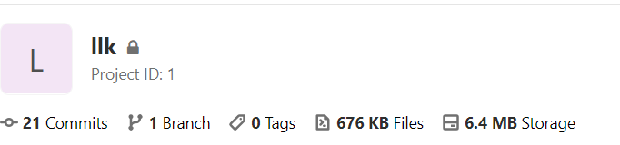

## 工具

**甘特图**

甘特图（Gantt chart）又称为横道图、条状图(Bar chart)。其通过条状图来显示项目，进度，和其他时间相关的系统进展的内在关系随着时间进展的情况。以提出者亨利·劳伦斯·甘特（Henry Laurence Gantt）先生的名字命名。

本小组以office excel为工具制作甘特图：先绘制一个简单的表格，插入数据，并根据数据生成甘特图。当表格内的数据变动时，甘特图也能随之变化

图示为简单的甘特图示例

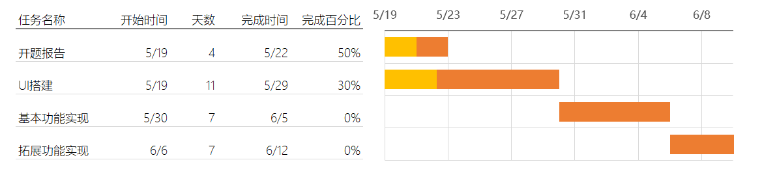

## 模型

**喷泉模型**

喷泉模型是一种以用户需求为动力，以对象为驱动的模型，主要用于描述面向对象的软件开发过程。该模型认为软件开发过程自下而上周期的各阶段是相互重叠和多次反复的，就像水喷上去又可以落下来，类似一个喷泉。各个开发阶段没有特定的次序要求，并且可以交互进行，可以在某个开发阶段中随时补充其他任何开发阶段中的遗漏。

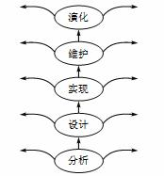

# 软件

## 功能描述

基本功能的用例图：

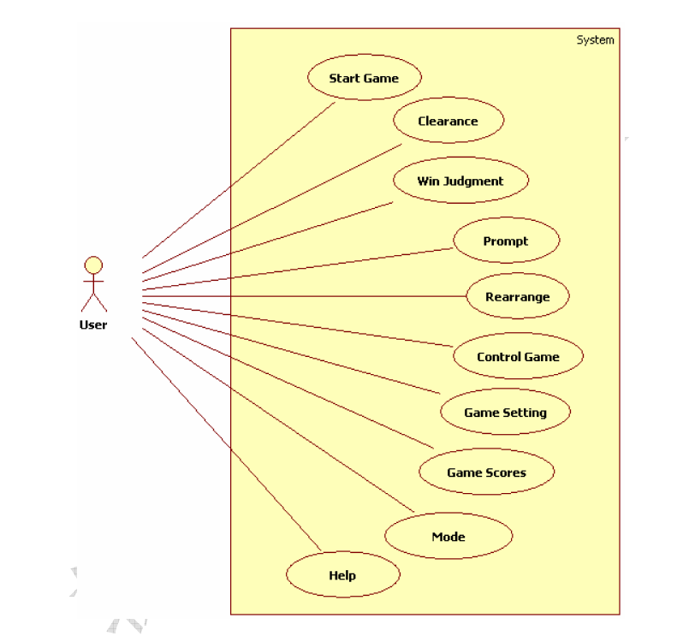

* **开始游戏**

点击开始界面的游戏开始按钮后生成游戏界面，并根据难度生成游戏图。

* **清空两个相连**

在玩家连续点击两个可连接的的相同图片方块后，两个方块被消除。

* **胜利条件判断**

具体的模式由不同的胜利条件，如简单模式，不限时间消除所有方块即胜利。

* **提示**

游戏界面的提示按钮按下后，给出一种可消除的方案。

* **重置当前剩余的方块**

将游戏图上剩余的方块进行位置的重新排列

* **游戏的控制**

如暂停游戏

* **游戏设置**

设置内的具体选项如背景音乐开关等等

* **游戏得分**
* **游戏模式**

在游戏开始前可选择简单、普通、困难三种模式，

* **帮助**

提供游戏的玩法，界面各种按钮的作用等信息

## 技术方案

###### 项目基本信息

* **项目名称**

*连连看*

* **项目开发团队**

组长：陆嘉浩

组员：蔡子墨、陈灯月、欧阳泽鹏

* **项目开发进度安排**

第一周：进行软件的需求分析与设计，完成开题报告

第二周：UI与游戏核心代码编写

第三周：集成测试

第四周：拓展功能实现

* **项目开发周期**

启动阶段：团队组建确认团队人员及配置

明确项目的目标、角色、各端口及模块

需求阶段：项目开发计划梳理各阶段、各端口的开发计划研发

项目任务分解表将计划分配到团队研发

设计阶段：界面效果图及标注基于线框图，作效果图，须适量考虑交互内容

概要设计功能实现的可视化，有助于理清思路，减少技术盲区和低级缺陷， 实现并行开发，提高效率研发

开发阶段：编写产品代码

测试阶段：测试用例明确测试方案，包括测试模块、步骤、预期

常规文档：项目甘特图 每周开发内容及下周开发计划研发

###### 项目开发内容

项目管理系统：GitLab

成果管理系统：GitLab

报表管理系统：Office Excel

# 小组分工

**组内成员主要任务：**

陆嘉浩：游戏核心开发

陈灯月、蔡子墨：界面开发

欧阳泽鹏：撰写文档

**各组员贡献度：**